TARIFAS 2017
PROYECTOS ACCESIBILIDAD |  | NIVEL DE COMPLEJIDAD
TARIFA |  | 1.1 | 1.2 | 1.3
 | NORMATIVA APLICABLE | BASICO | MEDIO | COMPLEJO
proyecto básico y de edificación | LOE, CTE, CC | 800 | 900 | 1000
estudio basico de seguridad y salud | RD 1627/1997 | 300 | 350 | 400
estudio de gestion de residuos | RD 105/2008 | 100 | 100 | 100
coordinacion de seguridad y salud | RD 1627/1997 | 360 | 405 | 450
dirección de obra (art. 12 LOE) | LOE, LOFCE | 200 | 225 | 250
gestion de licencia | - | 0 | 0 | 0
 |  | 1.760,00 € | 1.980,00 € | 2.200,00 €

SOLO FURE (SIN OBRA ACC) |  | NIVEL DE COMPLEJIDAD
TARIFA |  | 2.1 | 2.2 | 2.3
 | NORMATIVA APLICABLE | BASICO | MEDIO | COMPLEJO
proyecto básico y de edificación | LOE, CTE, CC | 600 | 700 | 900
estudio basico de seguridad y salud | RD 1627/1997 | 200 | 200 | 200
estudio de gestion de residuos | RD 105/2008 | 0 | 0 | 0
coordinacion de seguridad y salud | RD 1627/1997 | 100 | 100 | 100
dirección de obra (art. 12 LOE) | LOE, LOFCE | 0 | 0 | 0
gestion de licencia | - | 0 | 0 | 0
 |  | 900,00 € | 1.000,00 € | 1.200,00 €

PROYECTOS EBULI |  | NIVEL DE COMPLEJIDAD
TARIFA |  | 3.1 | 3.2 | 3.3
 | NORMATIVA APLICABLE | BASICO | MEDIO | COMPLEJO
proyecto básico y de edificación | LOE, CTE, CC | 1650 | 1850 | 2100
estudio basico de seguridad y salud | RD 1627/1997 | 300 | 350 | 400
estudio de gestion de residuos | RD 105/2008 | 0 | 0 | 0
coordinacion de seguridad y salud | RD 1627/1997 | 742,50 | 832,50 | 945
dirección de obra (art. 12 LOE) | LOE, LOFCE | 412,50 | 462,50 | 525
gestion de licencia | - | 0 | 0 | 0
 |  | 3.105,00 € | 3.495,00 € | 3.970,00 €
EJEMPLOS DE PROYECTOS POR NIVEL DE COMPLEJIDAD:
TARIFA 1.1.: PROYECTO DE ACCESIBILIDAD, BASICO.
Patios con escalinata completa previa al ascensor, con recorte del ancho de la misma para proveer acceso al mismo.
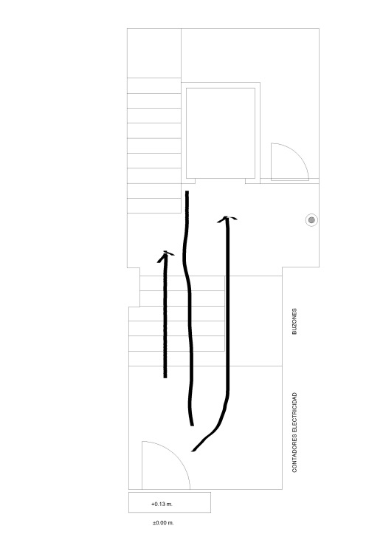
TARIFA 1.2.: PROYECTO DE ACCESIBILIDAD, MEDIO.
Patios con disposiciones de escalera enfrentadas al ascensor, en los que hay que resolver el acceso al mismo y la recolocación de la escalera principal del edificio. Sin sótano ni forjados intermedios. Sin desplazamientos de instalaciones o modificaciones sustanciales de la tipología del mismo.
TARIFA 1.3.: PROYECTO DE ACCESIBILIDAD, COMPLEJO
Remodelaciones importantes de las escaleras principales para forzar los accesos al ascensor. Grandes desplazamientos de escalera. Inversiones de sentido de las escaleras. Grandes desplazamientos de instalaciones, etc.
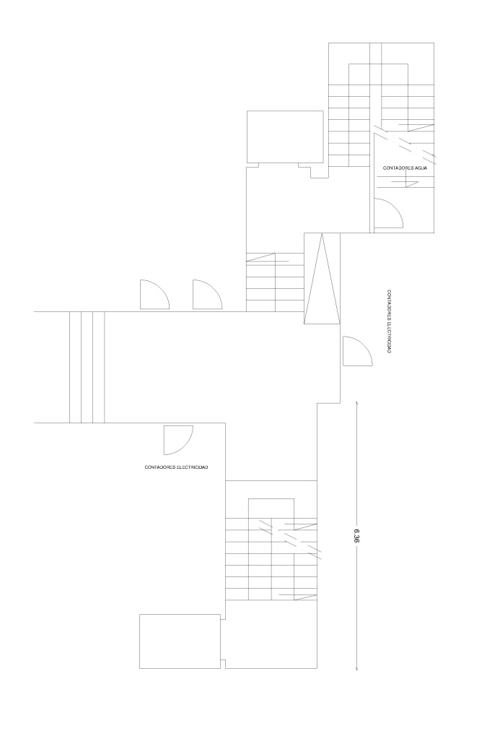

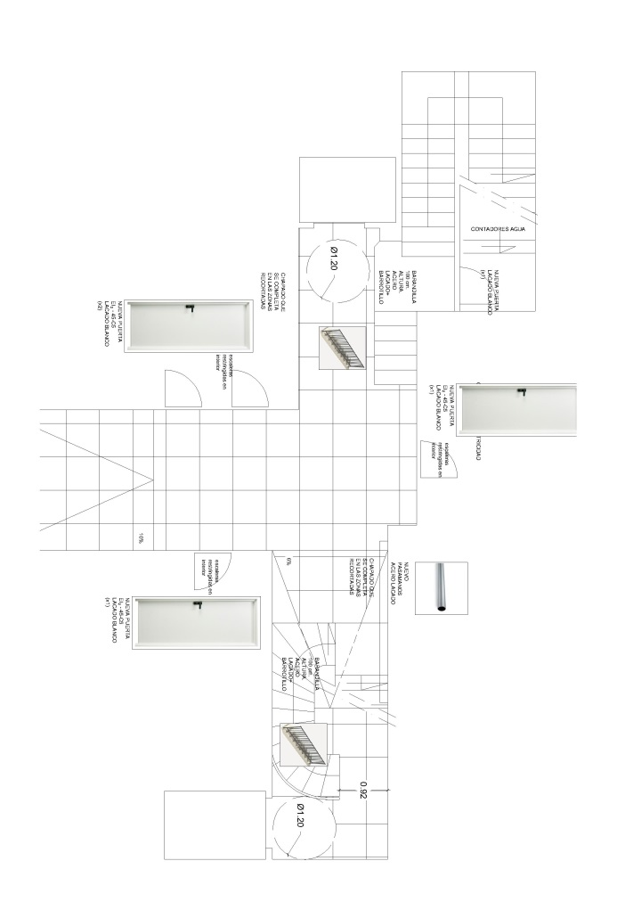

TARIFA 2.1. FURE SENCILLO.
Un simple cambio de ascensor, sin realizar ningún tipo de operación en obra más que el cambio de puertas.
TARIFA 2.2. FURE MEDIO.
Cambio de ascensor, con cambio de puertas y necesidad de modificaciones en obra civil, sin accesibilidad. Por ejemplo : un 180º sin cambiar ninguna instalación
TARIFA 2.3. FURE COMPLEJO
Cambio de ascensor, con cambio de puertas, necesidad de obra civil, sin accesibilidad y modificación de instalaciones (centralizaciones de contadores para 180º, cambios de ubicación de cuartos de instalaciones de agua, etc.)

TARIFA 3.1. EBULI SENCILLO
La simple instalación, en hueco existente, sin modificación de obra ningún tipo, de un ascensor. No se actúa en patio, no se actúa en accesibilidad, etc. Simplemente se coloca una estructura de acero o un cerramiento de ladrillo perforado y se instala el ascensor.
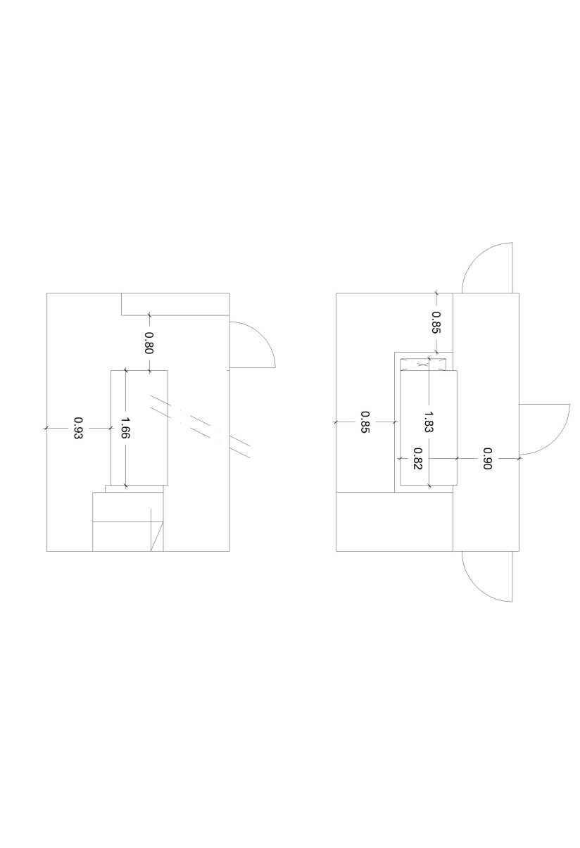
TARIFA 3.2. EBULI MEDIO
Instalación de ascensor en hueco de escalera, con necesidad de RECORTE de la misma. Incluso modificaciones en arranque de escalera.
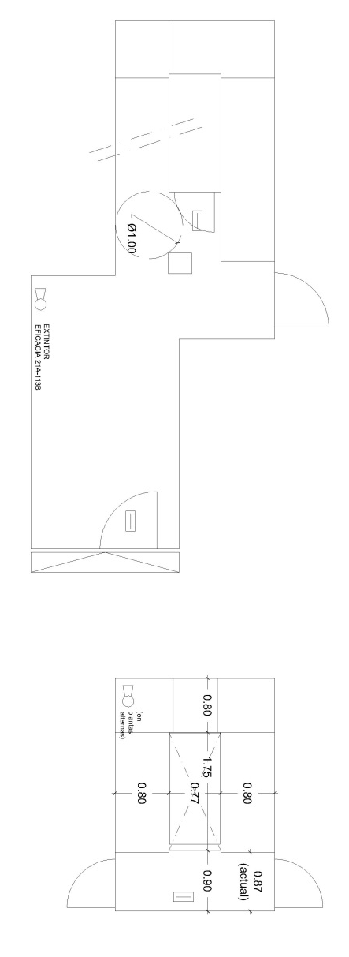

TARIFA 3.3. EBULI COMPLEJO
Instalación de ascensor en hueco de escalera, CON REMODELACIÓN completa de la misma. Instalación de ascensor en patio de luces.
La instalación de ascensor en exterior de edificio, incrementará la tarifa 3.3. en un 25%.
